Los, frag!

Musik, Deutschland (5)

Tema: Musik, Freizeit, Jung sein, Tysktalende lande.
Fag: Tysk
Målgruppe: 7.-10.kl.
Tv-udsendelse: SVT2,11-10-2015, 10 min.
Udsendelsen er en del af en serie i otte dele – om unge i Østrig og Tyskland. Serien tager udgangspunkt i spørgsmål fra svenske elever om, hvordan det er at være ung i tysktalende lande. Med svenske undertekster.
I udsendelsen begiver vært Merih Ugur sig ud i Berlin for at finde svar på bl.a. følgende spørgsmål: “Welche Musik hörst du am liebsten?”,” Spielst du in einer Band?”,” Wie habt ihr angefangen Musik zu machen?”.
Hun interviewer unge berlinere og besøger blandt andet reggae-bandet Rabajah og en gruppe unge, der spiller BANDO – en art hardcore perkussion på olietønder.
Udsendelsen kan fx anvendes i forbindelse med temaer som Musik, Freizeit, Jung sein, tysktalende lande. Den kan også anvendes, hvis der skal arbejdes med at producere egne voxpops/videoproduktioner.

Den pædagogiske vejledning indeholder ideer til før, under og efter opgaver til arbejdet med filmens indhold og hovedtematikker.
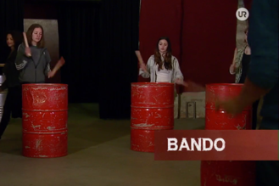
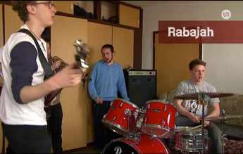
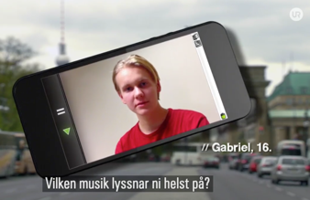
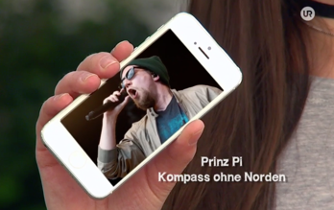
Stilbilleder fra SVTV2, TV0000035906

Faglig relevans/kompetenceområder
I vejledningen er mundtlig kommunikation i fokus, i forhold til at eleverne får oparbejdet sig et relevant ordforråd som sætter dem i stand til at samtale om, udveksle budskaber og holdninger om samt præsentere nære emner. Også kultur- og samfundsdimensionen er i spil i forhold til at eleverne erhverver sig viden om dele af tysk kultur og bliver i stand til at anvende kulturbundne udtryk i enkle dialogsituationer.
Ideer til undervisningen
Vor dem Sehen
- Arbejd med et grundordforråd i forhold til temaet Musik, herunder hvordan man spørger ind til andres musikinteresser, deres yndlings musik og om de er aktive musikudøvere.

- Lad eleverne i mindre grupper reflektere over følgende spørgsmål:

  - Welches Musikgenre glaubt ihr ist die beliebteste, in eurer Klasse –
Pop/Rock, Reggae, Rap/Hiphop, Techno, Klassische Musik oder
etwas ganz Anderes? Macht eine Liste von den drei beliebtesten.

Grupperne kan fx dele deres antagelser på en Padlet. Gennemgå i fællesskab gruppernes opslag. Er der enighed? Hvad bygger grupperne deres antagelser på?

- Lav en undersøgelse på klassen over elevernes yndlingsmusikgenre (auf Deutsch – natürlich).

- Svarer undersøgelsens resultat til gruppernes top 3 lister?

- Se på youtube.com videoen ”10 Arten von Musik-Typen” (BluuB v. Semi&Simon)
https://www.youtube.com/watch?v=q5rAelSTisI

- Grupperne kan efterfølgende lave en tilsvarende video, hvor de fx beskriver 2-3 Musiktypen fx i Animoto eller WeVideo (Animoto og WeVideo findes også på Skoletube.dk)

- Ordkendskab til udsendelsen:
Udvælg ord og chunks (faste ordforbindelser), som er væsentlige for forståelsen af tv-udsendelsen fx ohne, „Musik gehört zu meinem Leben“, „ganz besonders“, „Was gerade in den Charts läuft“, zusammengefunden, „eine Band gründen“, der Wettbewerb, gewinnen/gewonnen, das Turnier, chaotisch, der Sieg, die Bühne, auf die Bühne stehen, die Zuschauer, gucken, am Anfang, ein tolles Gefühl, Geld zu verdienen, Spaß machen, beliebt, irgendein Instrument, schärfer, lauter, Ölfässer, „Das kann Frust abbauen“, ein freiwilliges Angebot, woher, Gefühle rauslassen, usw.

Arbejdet med ordforrådet kan eksempelvis foregå vha. CL-strukturerne Quiz og byt, Mix og match samt med det digitale værktøj Quizlet.
- Eleverne sorterer ord og chunks i et antal kategorier, som de selv definerer i en Kategorien-Staffellauf: Eleverne deles i hold. Et rigeligt antal ordkort (med det ordforråd, der skal øves - gerne flere af hver) placeres i den ene ende af lokalet eller rundt omkring i lokalet. På skift løber en fra hvert stafethold ud, og henter et ordkort. Når læreren siger stop skal holdet sortere ordene i fx 3 kategorier, som de selv vælger og definerer/giver en overskrift fx ”Verben”, ”Substantive”, ”Adjektive”, ”Chunks” usw. Afslutningsvis fremlægger og begrunder grupperne deres valg af kategorier for hinanden.

- Eleverne kan også samle gloser i ordskyer vha. de digitale værktøjer Taxedo eller Wordle eller i en padlet

Währen des Sehens
Was bedeutet Musik für dich?
- Die jungen Leute im Film geben verschiedene Antwort auf diese Frage:

1) Musik spielen kann Frust abbauen.
2) Auf der Bühne stehen - das ist ein tolles Gefühl.
3) Ich kann ohne Musik überhaupt nicht leben.
4) Musik das ist, was mir am Meisten Spaß macht.
5) Man kann alle Gefühle rauslassen. Dann ist alles wieder gut.

Was meinen sie damit und wer sagt was?

- Schaut euch den Film ein paar Mal an und kombiniere die Personen mit der richtigen Aussage:

 | Name | Was bedeutet Musik für dich?
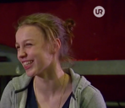

- Vergleiche eure Kombinationen mit der eines Klassenfreundes. Seid Ihr euch einig?

Nach dem Sehen
- Eleverne forbereder og præsenterer i mindre grupper en sanger(inde) eller et band, der synger på tysk.
De kan evt. sætte fokus på følgende:
  - Woher kommt er/sie (kommen sie)?
  - Wie viele Jahre hat er/sie (haben sie) gesungen?
  - Welche Art Musik spielt er/sie (spielen sie)?
  - Wählt euch ein Lieb aus und spielt uns die erste Strophe vor.
  - Worüber singt er/sie (singen sie)?
  - Warum habt ihr diesen Sänger/diese Gruppe gewählt?
  - Kennt ihr einen dänischen Sänger der diesen Sänger ähnelt/eine dänische Gruppe die diese Gruppe ähnelt?

- Eleverne forbereder og gennemfører i mindre grupper en voxpop* på tysk blandt elever på skolen med spørgsmål som fx: ”Welche Musik hörst du am liebsten?”, ”Spielst du irgendein Instrument?” eller ”Spielst du in einem Band?”. Se fx kapitel 2, 3, 5 og 6.

Definition: Vox Pop
http://www.dw.com/downloads/26019264/die-vox-pop.pdf
Ein “Vox Pop“ ist eine Passantenbefragung, von zufällig ausgewählten Personen, die meist auf der Straße geführt und bei der in der Regel nur eine Frage gestellt wird. Das Endprodukt ist eine Aneinanderreihung von anonymen Meinungsäußerungen im Originalton zu einem bestimmten Thema. Diese Aussagen sogenannter „normaler Leute“ bekommt der Journalist durch Umfragen an willkürlich ausgesuchten Orten, meist auf der Straße. Das in „Vox Pop“ zusammengefasste Ergebnis ist nicht repräsentativ, sondern lediglich eine Auswahl der erhaltenen Antworten. Vox Pop macht eine Radiosendung lebendig, abwechslungsreich und glaubwürdig. Länge 1 Minute bis 1 Minute 30 Sekunden.

Supplerende materialer
Følgende er forslag til supplerende materialer, der evt. kan lånes på dit lokale CFU.

Thema Musik
- Unterwegs mit Rap und Rhytmus. (Søg på mit.cfu.dk)
- Dein Song (Pur+). TV-udsendelse, 24 min. (Søg på mitcfu.dk)
- Wavier Naidoo. Ein Porträt von dem deutschen Soul- und R&B-Sänger. TV-udsendelse, 44 min. (søg på mitcfu.dk)

- Neuneinhalb: Aktuelle Jugendsendungen von WDR.de
  - Das Vivaldi-Experiment – Klassik trifft Hip-Hop https://www1.wdr.de/kinder/tv/neuneinhalb/sendungen/rueckschau/2016/sendung-das-vivaldi-experiment100.html

- Step into German - Musik (Goethe-Institut)
http://www.goethe.de/ins/us/saf/prj/stg/mus/vid/enindex.htm

- Kaleidos.de: „Musik“ - Unser Alltag in Deutschland
http://www.kaleidos.de/category/geschmack/musik-geschmack/

- Testedich.de: Welcher Musiktyp bist du?
http://www.testedich.de/quiz19/quiz/1144847988/Welcher-Musiktyp-bist-du

